Pagsayaw

Pagkanta

Pagtula

Pagguhit

Pag-arte

Jesus My Friend
7 copies
He's my friend, a Man yet a God
He is my friend, a Servant yet a King.
He stays with me every moment of my days
Whose love a lamp unto my feet
A light unto my path.

Jesus, my friend,
You are a friend to me.
In sadness, joy You stay so close to me.
You poured Your love.
And now I know You more.
Jesus, my Lord, my God, my friend.

You touched my heart, and
taught me what is right
Of all my friends,
You're really diff'rent
You shaped my heart, to
love as You have loved
Love bears all things,
believes all things,
Hopes all things, endures all things.

Jesus, my friend,
You are a friend to me.
In sadness, joy You stay so close to me.
You poured Your love.
And now I know You more.
Jesus, my Lord, my God, my friend.

Jesus, my friend,
You are a friend to me.
In sadness, joy You stay so close to me.
You poured Your love.
And now I know You more.
Jesus, my Lord, my God, my friend.
Jesus my friend...
4 copies- cut into 3

ULTIMO ADIOS ni Rizal
Paalam, mahal kong bansa, lupain ng sikat ng araw,
kung ang alaala mo sa kakaibang paglalakbay ay magbibigay sa iyo,
huwag mong kalimutan ang tamis ng buhay ng iyong bansa
sa iyong sariling puso, sa aking huling paalam.

Paalam, paalam, iniibig ko,
ni ang lungkot ni ang sakit
ay hindi mabubura mula sa aking isipan
ang malalambing na oras na aking tinangkilik.

ULTIMO ADIOS ni Rizal
Paalam, mahal kong bansa, lupain ng sikat ng araw,
kung ang alaala mo sa kakaibang paglalakbay ay magbibigay sa iyo,
huwag mong kalimutan ang tamis ng buhay ng iyong bansa
sa iyong sariling puso, sa aking huling paalam.

Paalam, paalam, iniibig ko,
ni ang lungkot ni ang sakit
ay hindi mabubura mula sa aking isipan
ang malalambing na oras na aking tinangkilik.
ULTIMO ADIOS ni Rizal
Paalam, mahal kong bansa, lupain ng sikat ng araw,
kung ang alaala mo sa kakaibang paglalakbay ay magbibigay sa iyo,
huwag mong kalimutan ang tamis ng buhay ng iyong bansa
sa iyong sariling puso, sa aking huling paalam.

Paalam, paalam, iniibig ko,
ni ang lungkot ni ang sakit
ay hindi mabubura mula sa aking isipan
ang malalambing na oras na aking tinangkilik.

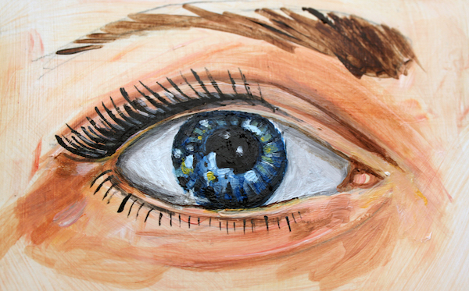

Pakiprint po nito sa 6 different colors na papers Mam para 6 groupings po sila, tig-iisa po dapat sila ng matatanggap tapos gagamitin ang color coding for small groupings. Paki-erase Mam ng note na ito kapag ipriprint na po.
Mahal Kong Anak,
Sandali kang huminto at makinig. Alam Kong pagod ka na. Alam Ko ang mga gabing tahimik kang umiiyak, ang mga tanong na hindi mo masabi, at ang mga pagkakataong tinatanong mo ang iyong sarili, “Mahalaga ba ako? Sapat ba ako?”

Anak, oo. Mahalaga ka. Sapat ka. Mahal kita.

Bago mo pa man makilala ang iyong sarili, kilala na Kita. Nakita Ko ang iyong mga talento, kakayahan, pangarap, at maging ang mga kahinaan mong pilit mong itinatago. Hindi aksidente ang pagkakalikha Ko sa iyo. May dahilan kung bakit ka narito.

Huwag mong ikumpara ang sarili mo sa iba. Hindi Kita nilikha upang maging katulad nila. Nilikha Kita upang maging ikaw. Ang mga talento at kakayahang mayroon ka ay mga regalong ipinagkatiwala Ko sa iyo upang magamit hindi lamang para sa iyong sarili, kundi upang maging pagpapala sa iba.

Alam Ko rin ang iyong mga pagkakamali at pagsisisi. Ngunit tandaan mo: hindi ka ang iyong mga pagkakamali. Hindi Kita minamahal dahil perpekto ka. Mahal Kita dahil ikaw ay Aking anak.

Nang umiyak ka, nandoon Ako.
Nang matakot ka, nandoon Ako.
Nang mabigo ka, nandoon Ako.
At nang pakiramdam mo ay nag-iisa ka, hindi Kita kailanman iniwan.
Maaaring hindi Ko palaging ibigay ang sagot na hinihiling mo, ngunit lagi Kitang naririnig. Minsan, hinihintay Ko lamang ang tamang panahon upang maunawaan mo ang Aking plano.
Kaya anak, kapag dumating ang araw na muli mong maramdaman na hindi ka sapat, alalahanin mo ito:

Mahal Kita kahit hindi ka perpekto.
Mahal Kita kahit nagkakamali ka.
Mahal Kita kahit minsan ay hindi mo kayang mahalin ang iyong sarili.

Gamitin mo ang mga regalong ibinigay Ko sa iyo. Maging liwanag ka sa iba. Maaaring hindi mo alam, ngunit ang iyong kabaitan, ngiti, talento, at simpleng presensya ay maaaring maging sagot sa panalangin ng isang taong nangangailangan.

Kaya huwag kang matakot. Lumakad ka, mangarap ka, at magtiwala ka. Hindi kita isinugo sa mundong ito nang mag-isa.
Sa bawat hakbang mo, kasama mo Ako.
At kapag nakalimutan mo ang lahat ng sinabi Ko, ito lamang ang tandaan mo:

Ikaw ay Aking anak.
Ikaw ay mahalaga.
Ikaw ay may layunin.
At hinding-hindi Kita iiwan.

Nagmamahal sa iyo magpakailanman,
Ang Iyong Ama sa Langit ❤️
Need Mam ng malaking picture nito. Ididikit natin Mam sa gitna ng 1 whole cartolina po. Sa paligid nito Mam ididikit ng mga bata ang 2 post it notes.

